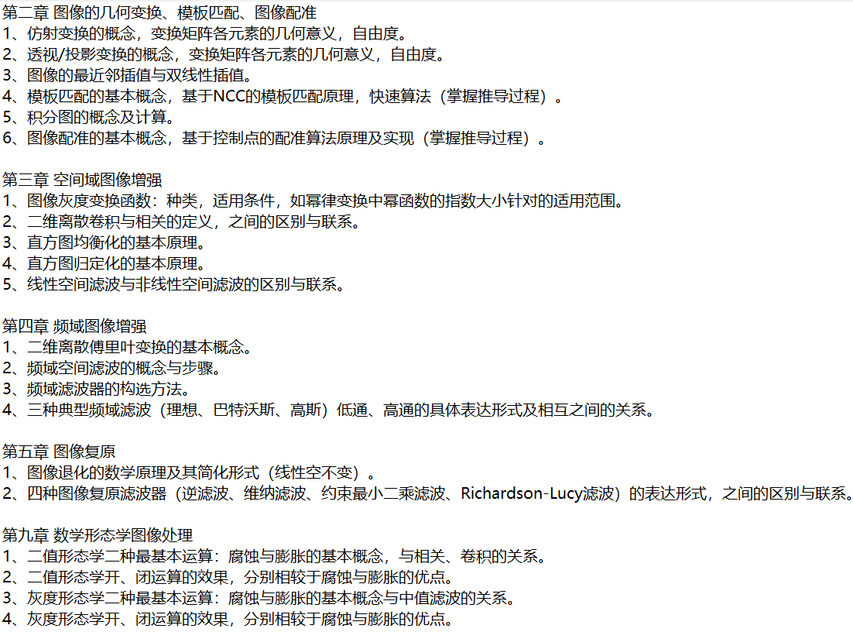
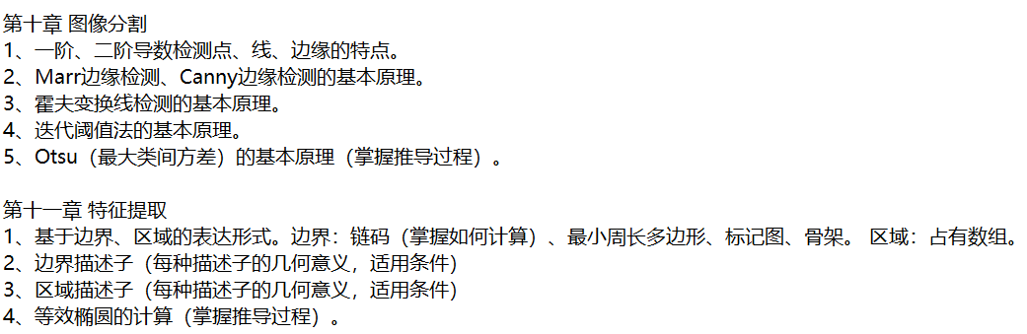
第二章
1）仿射变换是由一系列基本变换构成的，包括平移、旋转、缩放、剪切等。
仿射变换(affine transformation)的特点:对边保持平行，有6个自由度，在一个平面内进行，属于线性变换平移
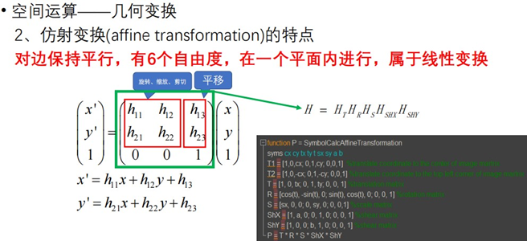

2）透视变换（Perspective Transformation)是指利用透视中心、像点、目标点三点共线的条件，按透视旋转定律使承影面（透视面）绕迹线（透视轴）旋转某一角度，破坏原有的投影光线束，仍能保持承影面上投影几何图形不变的变换。
透视变换的特点：对边相交于一点（消失点），有8个自由度，不在一个平面内，属于非线性变换
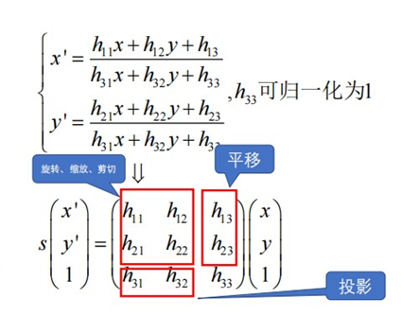
3）
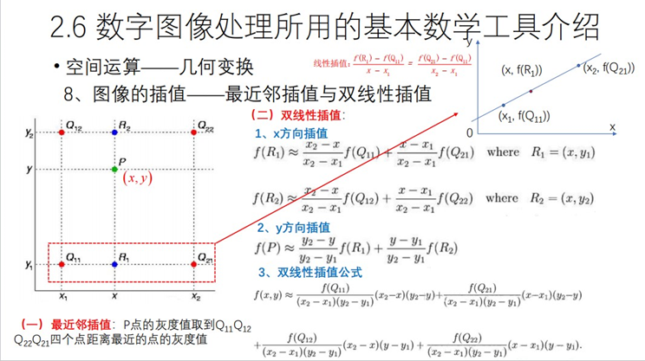
4）
图像配准是指将两个或多个图像在空间上进行对齐，使得它们拥有相同的几何变换关系。对于一组图像数据集中的两幅图像，通过寻找一种空间变换把一幅图像映射到另一幅图像，使得两图中对应于空间同一位置的点一一对应起来，从而达到信息融合的目的。
归一化相关性.NCC，(normalization cross-correlation)，顾名思义，就是用于归一化待匹配目标之间的相关程度，注意这里比较的是原始像素。通过在待匹配像素位置p(px,py)构建3*3邻域匹配窗口，与目标像素位置p’(px+d,py)同样构建邻域匹配窗口的方式建立目标函数来对匹配窗口进行度量相关性。它是基于图像灰度信息的匹配方法。
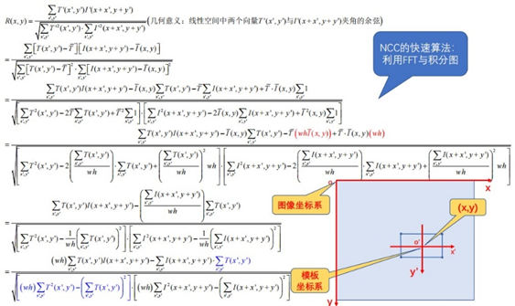
5）
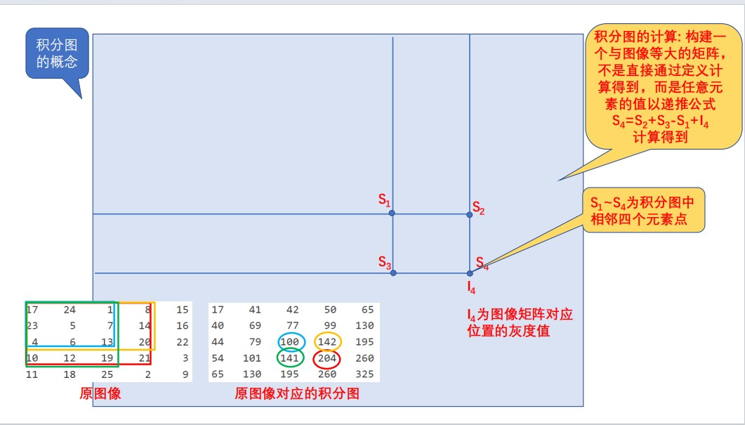
6）
图像配准是图像处理中的一个基础问题，用于将不同传感器、不同视角、不同时间或不同拍摄条件下获取的同一场景的两幅或多幅图像在空间位置上进行对准、对齐。在很多领域有着广泛的应用，如3D重建、医学诊断与辅助治疗、遥感影像、三维建模、图像拼接等。图像配准的本质是寻找两幅图像间发生的几何变换，如透视变换。
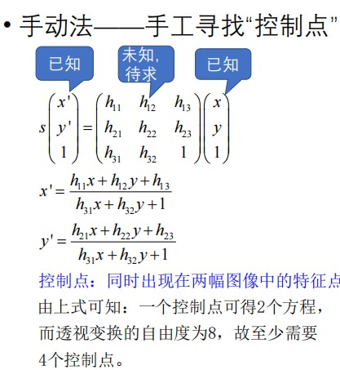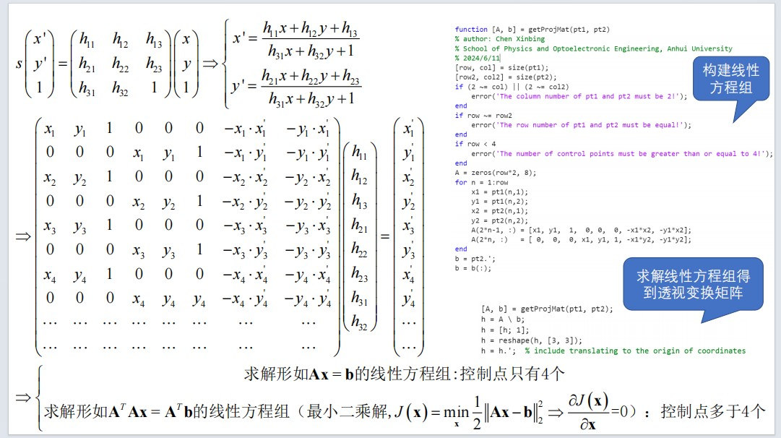
第三章
1）
1. 反色变换 取得类似照片底片的效果。
2. 对数变换 将输入图像范围较窄的低灰度值映射为输出图像范围较宽的灰度级。
3. 幂律变换 0<<1: 将较窄范围的低灰度（输入）映射为较宽范围的高灰度值（输出）。>1:将较窄范围的高灰度（输入）映射为较宽范围的低灰度值（输出）。
4. 分段函数变换 对比度拉伸
5. S曲线变换
2）
相关与卷积的定义
空间滤波即为（二维）相关，定义为
二维卷积定义为
如果滤波器关于原点对称，则卷积与相关在数学运算上是等价的，通常空间滤波器都是关于原点对称的，因此卷积与相关的计算结果相同.
卷积与相关都属于线性空间滤波，因此线性空间滤波可以通过卷积与相关来运算，一般都是通过卷积来运算.
3）
连续累积分布函数(CDF，cumulative distribution function) ；离散累积分布函数(CDF) ；直方图均衡化：采用CDF作为灰度变换函数（离散的函数映射表）
基于概率论原理，若已知并且连续可微，则变换的变量s的PDF为由于因此，
为（单调）增函数
4）
用于生成具有规定直方图的图像的方法，称之为直方图规定化（Histogram Specification）
直方图规定化的数学推导
直方图规定化的数值求解——解一元非线性方程
5）
线性空间滤波是一种区域运算
线性滤波器的原始数据与滤波结果是一种算术运算，即用加减乘除等运算实现，如均值滤波器（模板内像素灰度值的平均值）、高斯滤波器（高斯加权平均值）等。由于线性滤波器是算术运算，有固定的模板，因此滤波器的转移函数是可以确定并且是唯一的（转移函数即模板的傅里叶变换）。
非线性滤波器的原始数据与滤波结果是一种逻辑关系，即用逻辑运算实现，如最大值滤波器、最小值滤波器、中值滤波器等，是通过比较一定邻域内的灰度值大小来实现的，没有固定的模板，因而也就没有特定的转移函数（因为没有模板作傅里叶变换），另外，膨胀和腐蚀也是通过最大值、最小值滤波器实现的。
线性滤波：方框滤波 均值滤波 高斯滤波
非线性滤波： 中值滤波 双边滤波
第四章
1）
二维离散傅里叶正变换：
二维离散傅里叶负变换：
二维离散傅里叶傅里叶频谱、相位谱：
二维离散傅里叶功率谱：
2）
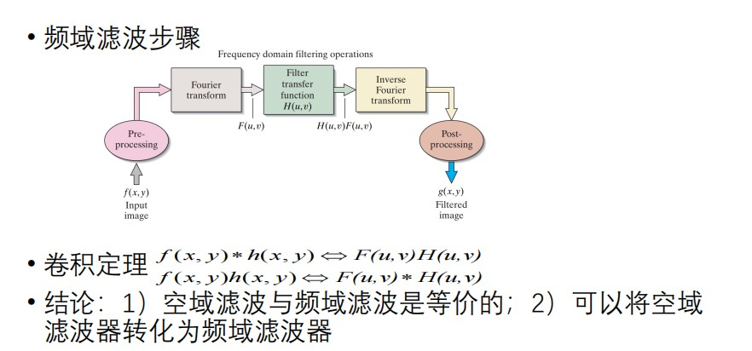
3）
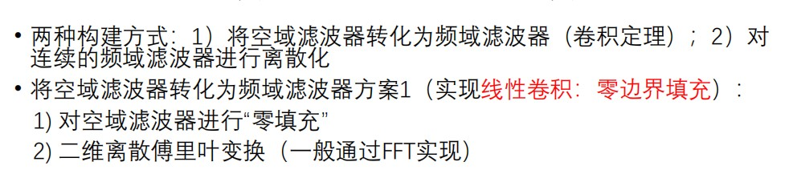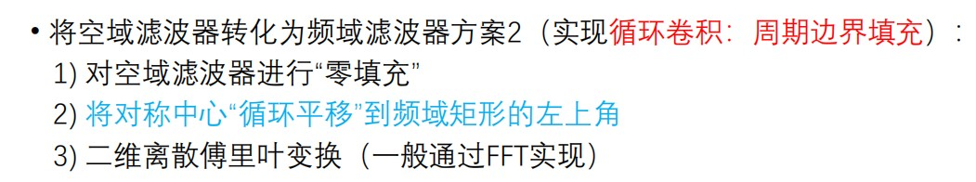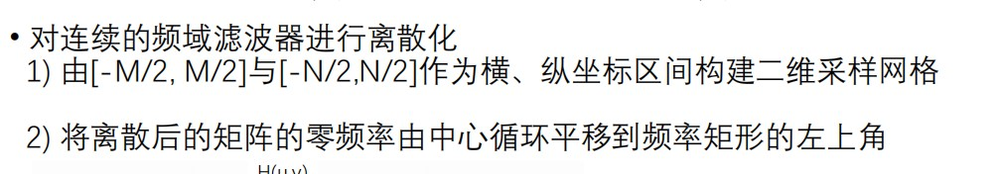
4）
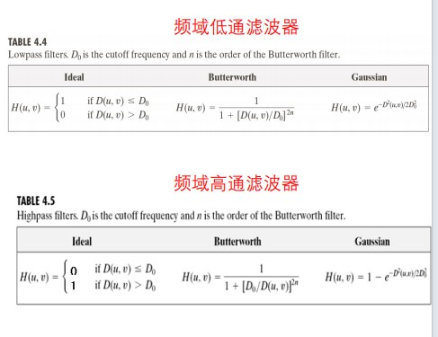
第五章
1）
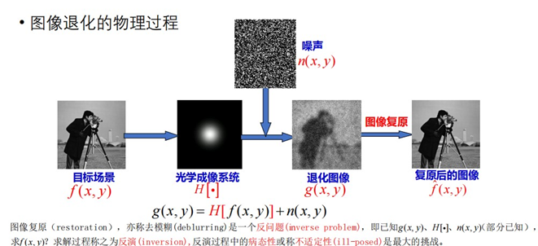
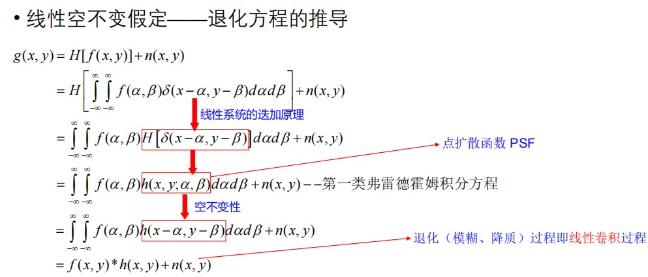
2）
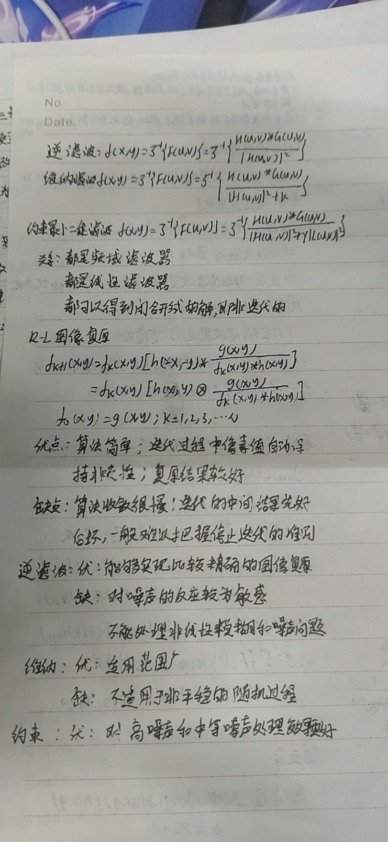
第九章
1）
腐蚀：
膨胀：
相关操作（Correlation）和卷积操作（Convolution）也可以用来实现腐蚀和膨胀操作，但是在不同的情况下会有不同的效果。
在二值图像处理中，腐蚀和膨胀操作通常使用结构元素在图像上进行滑动，而相关操作和卷积操作则更通用，可以用于各种滤波操作和模式识别任务。
腐蚀操作和相关操作以及膨胀操作和卷积操作之间的数学关系可以通过结构元素的镜像来表达。
2）
图像开运算是图像依次经过腐蚀、膨胀处理后的过程。图像被腐蚀后，去除了噪声，但是也压缩了图像；接着对腐蚀过的图像进行膨胀处理，可以去除噪声，并保留原有图像。开运算：先腐蚀，后膨胀
图像闭运算是图像依次经过膨胀、腐蚀处理后的过程。图像先膨胀，后腐蚀，它有助于关闭前景物体内部的小孔，或物体上的小黑点。闭运算：先膨胀，后腐蚀
开运算：
效果：开运算是先腐蚀后膨胀的操作。它可以消除小型噪声点、断裂和使物体边界细化。
优点：适合去除小型噪声、填充小裂缝、细化物体边缘。
闭运算：
效果：闭运算是先膨胀后腐蚀的操作。它可以填充小型断裂、平滑物体边界。
优点：适合填充小型裂缝、平滑物体边缘。
腐蚀：
效果：腐蚀是将物体边界向内部收缩的操作，可以削弱物体的边缘。
优点：适合去除白噪声、分离物体、收缩物体尺寸。
膨胀：
效果：膨胀是将物体边界向外部扩张的操作，可以增加物体的面积和填充小洞。
优点：适合填充黑噪声、连接物体、增大物体尺寸。
3）
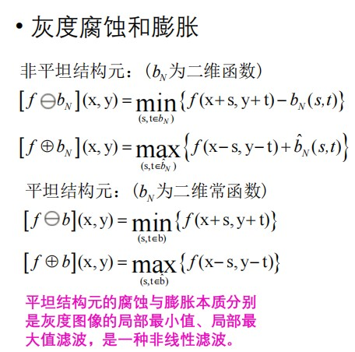
4）
开运算：删除小而亮的细节，保留整体灰度级和大而亮的特征
闭运算：删除小而暗的细节，保留整体灰度级和大而暗的特征
灰度开运算：
效果：灰度开运算结合了灰度腐蚀和灰度膨胀，可以消除小物体和细小细节。
优点：适合减小物体的大小、去除细小细节和平滑物体的边缘。
灰度闭运算：
效果：灰度闭运算同样结合了灰度腐蚀和灰度膨胀，可以填充小空洞和平滑物体的边缘。
优点：适合填充空洞、平滑物体的边缘。
灰度腐蚀：
效果：灰度腐蚀是通过将结构元素与图像进行卷积运算来瘦化物体边缘。
优点：适合减小物体大小、分离相连接的物体、提取物体的主要轮廓。
灰度膨胀：
效果：灰度膨胀通过结构元素扩张图像，可以填充孔洞并加粗物体边缘。
优点：适合填充孔洞、连接中断的物体边缘、放大物体。
第十章
1）
一维一阶导数前向、后向、中心差分的定义？对应空间滤波器矩阵形式？
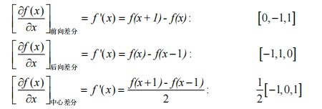
一维二阶导数中心差分的定义？对应空间滤波器矩阵形式？
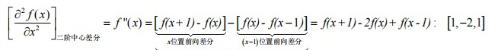
二维二阶导数中心差分的定义？对应空间滤波器矩阵形式？
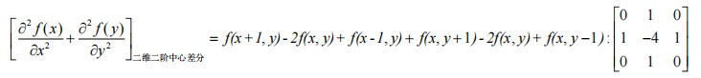
一阶、二阶导数的性质
(1)一阶导数产生粗边缘(除台阶边缘)
(2)二阶导数对精细细节（细线、
孤立点、噪声）有更强响应
(3)二阶导数在灰度斜坡和台阶过
渡处会产生双边缘响应
(4)二阶导数的符号可确定边缘的
过渡方向(亮->暗或暗->亮)
2）

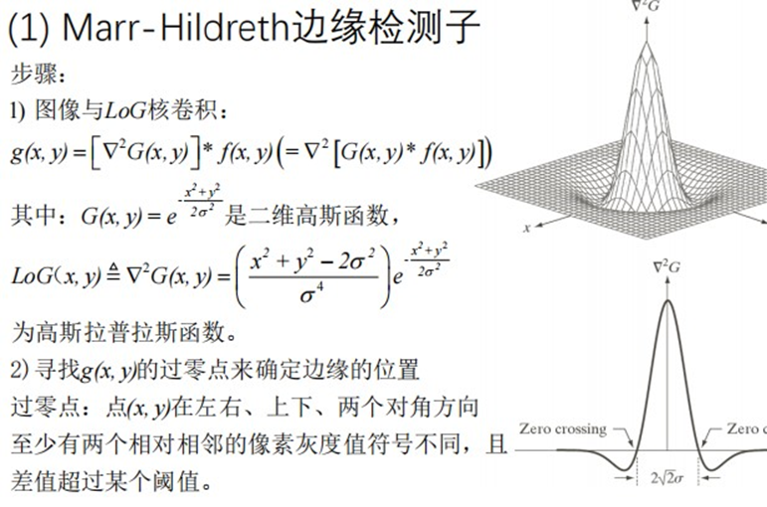
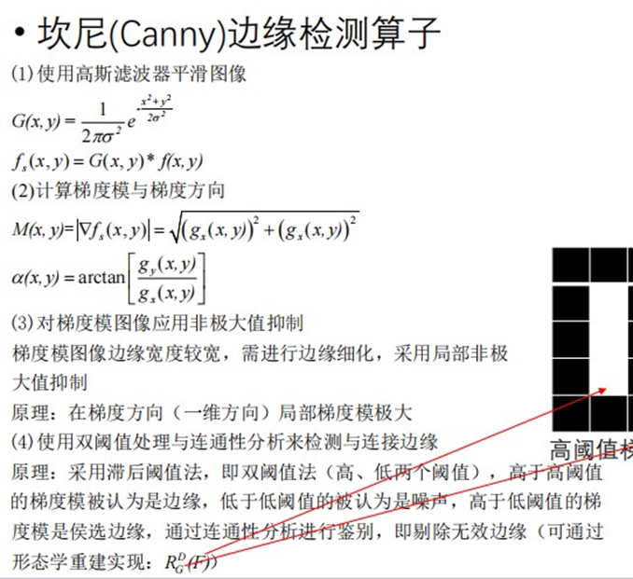
3）
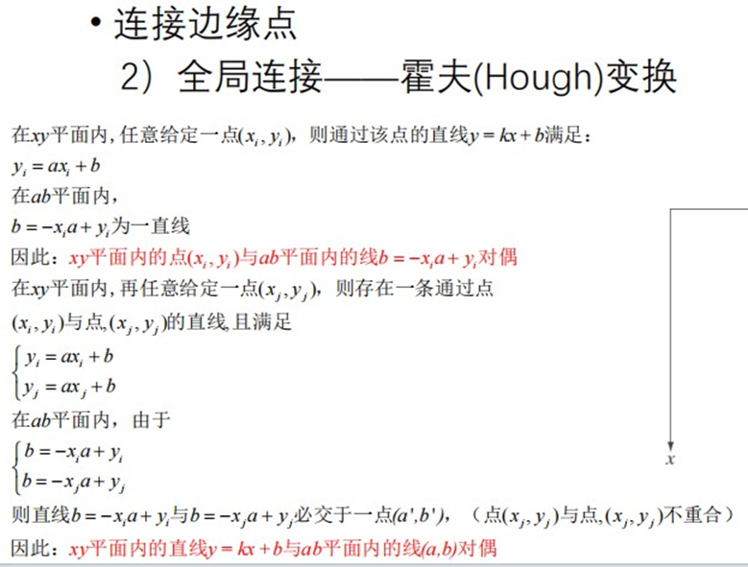
4）
（1）选取一个初始阈值T；
（2）利用阈值T把给定图像分割成两组图像，记为R1和R2；
（3）计算R1和R2均值μ1和μ2;
（4）选择新的阈值T，且T=（μ1+μ2）/2;
（5）重复第（2）至（4）布，直到连续两次T的差值小于一个预设值为止。
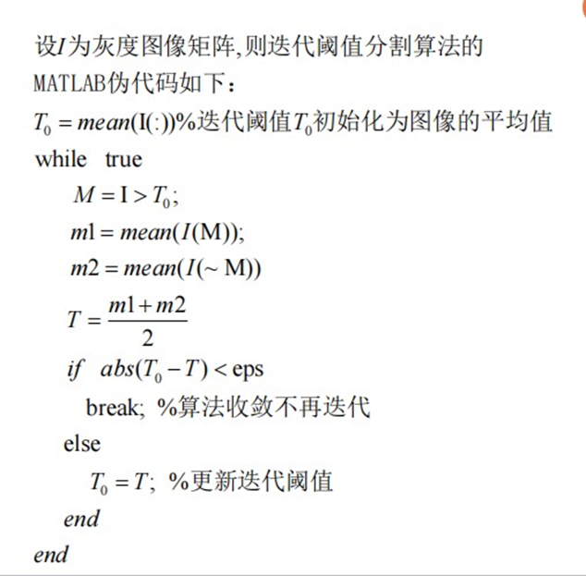
5）
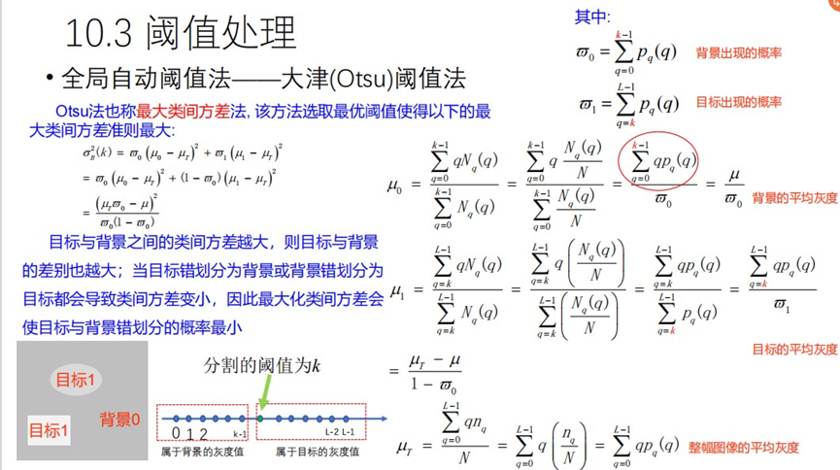
第十一章
1）
边界的表达——链码
1）对边界（点）的一种编码表示
2）采用有向线段，即固定长度和有限方向（4/8）
边界的表达——最小周长多边形
思想：用一组级联的单元 来封闭边界，边界为灰色 单元内的橡皮筋，当绷紧橡皮筋时，会受到灰色单元区域内壁和外壁顶点的约束，最终收缩产生的多边形为最小周长多边形
边界的表达——标记图
思想：二维边界的一维函数表示，表示方法之一是将质心到边界的距离画成角度的函数
边界的表达——骨架
思想：一个区域的骨架是这个区域中与区域边界等距的点集，这些点集构成了这个区域的中轴，可通过中轴变换实现
区域的表达——占有数组
本质：对二值图像的连通区域进行标注，背景标注为0，每个连通区域对应一个整数标签值（从1开始）直到标记完第N个连通区域（标记为N)
2）
边界特征描述子——周长、直径、外接矩形
周长：边界上点的数目（近似），垂直水平距离为1，对角为sqrt(2)
直径：边界上任意二点的最远距离
外接矩形：与目标边界相切，包括基本矩形与最小外接矩形
其它特征：内接圆、外接圆
边界特征描述子——形状数 形状数：链码最小幅度的一阶差分（后向差分）• 边界特征描述子——傅里叶描述子思想：分别以边界上点的横纵坐标为一个复数的实部与虚部构成一个复序列，对其进行一维离散傅里叶变换，变换系数为边界的傅里叶描述子
3）
紧致度=
圆的紧致度为4π（最小），正方形的紧致度为16
圆度=
圆的圆度为（最大），正方形的圆度为
区域描述子——矩形度
矩形度= ，取值范围为[0,1]
A为区域的面积,E_{r}为最小外接矩形的面积
区域描述子——欧拉数
E (欧拉数)= N (连通区域数)- H(连通区域内洞数)
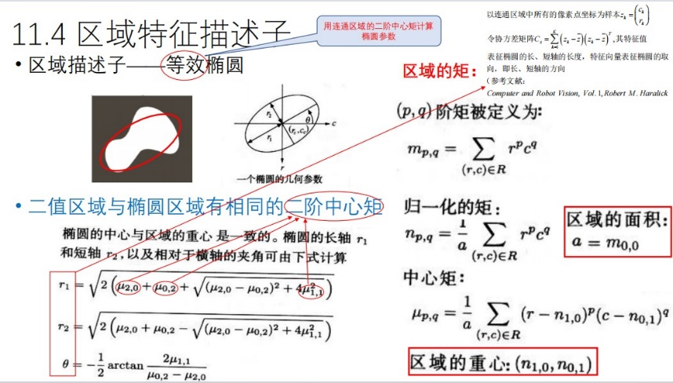
4）
首先，假设有一个椭圆，其标准方程为：
（1）
其中，a是半长轴的长度，b是半短轴的长度。
为了计算方向角，需要确定椭圆与坐标轴之间的角度。方向角定义为主轴与x轴之间的夹角。计算二阶中心矩，需要用到椭圆的轮廓曲线方程。将椭圆参数化为：
（2）
其中θ是一个在0到2π之间变化的角度。二阶中心矩是对于给定的角度θ，对x和y的积分。以下是计算过程：
（3）
其中f(x, y)是椭圆的轮廓曲线方程(即椭圆的方程)。代入参数化表达式：
（4）
得到二阶中心矩之后，可以使用以下公式计算半长轴、半短轴和方向角：
长轴(a) =
短轴(b) =
方向角(θ) =
这样，根据给定的椭圆方程，可以计算出椭圆的半长轴、半短轴和方向角。

